1. S’authentifier

Cette interface permet à l’utilisateur de saisir son e-mail et son mot de passe afin d’accéder à son compte.

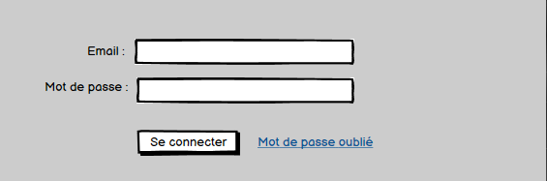

Figure 1 – Interface s’authentifier

1. Communiquer

Cette interface permet aux utilisateurs : Handicapé, donneur et collecteur de communiquent entre eux à travers une messagerie intégrée.

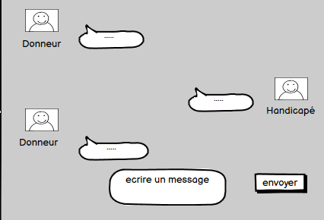

Figure 2– Interface communiquer

1. S’inscrire

L’utilisateur saisit son CIN, son nom, son prénom, son numéro téléphone, son e-mail ,son mot de passe et choisit son rôle .

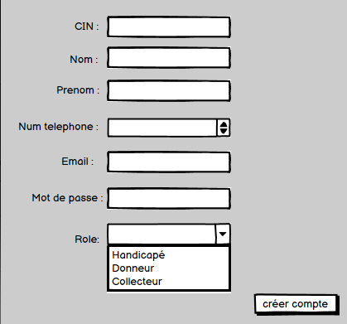

Figure 3 – Interface s’inscrire

1. Gérer dons

Cette interface permet de publier un don.

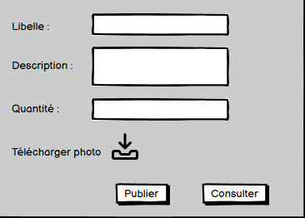

Figure 4.1– Interface Gérer don

5. Consulter don

Cette interface permet de consulter un don.

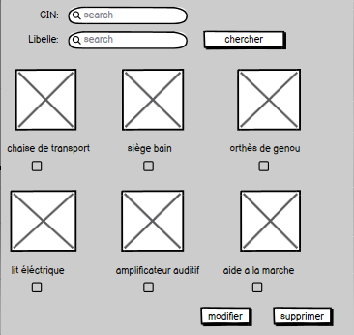

Figure 5– Interface consulter dons

1. Gérer collecteur

L’administrateur saisit CIN, nom, prénom, numéro téléphone de collecteur , adresse de l’ handicapé et le nom du produit pour ajouter un collecteur

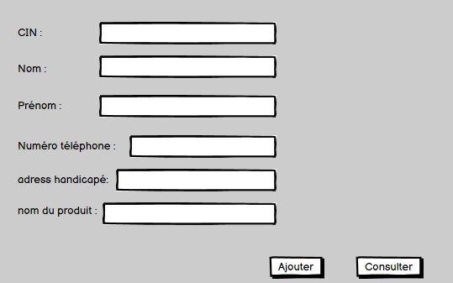

Figure 6– Interface Gérer collecteur

7.Consulter collecteur

Cette interface permet de consulter les comptes des collecteurs.

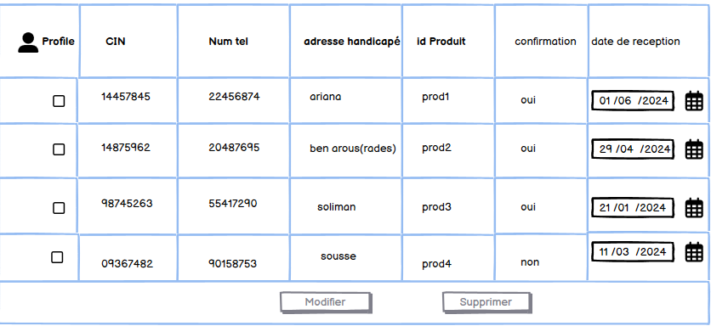

Figure 7– Interface consulter collecteur

8.Rechercher dons

Cette fonctionnalité est représentée dans l'interface d'accueil : l'utilisateur peut saisir un produit ou une catégorie dans la zone de recherche de la barre de navigation, puis cliquer sur le bouton « Rechercher ». Une liste de produits correspondant à cette recherche sera affichée.

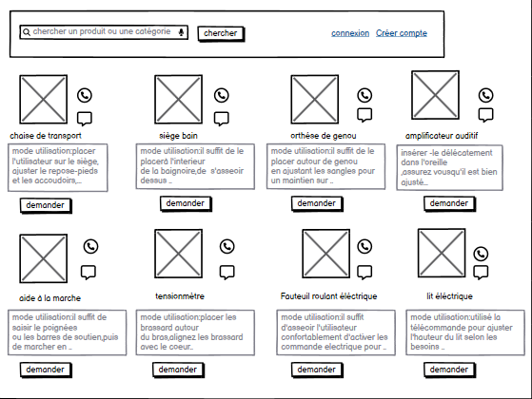

Figure 8– Interface rechercher don

9.Confirmer collecte

Le collecteur saisit l'identifiant du produit et sa date de réception, puis coche la case "Je confirme la réception" s'il a bien pris le don, avant de cliquer sur le bouton "Confirmer".

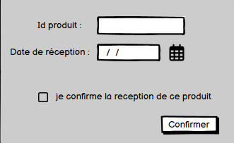

Figure 9– Interface confirmer collecte

10.Affecter don

Le collecteur saisir les données nécessaires (id produit, CIN donneur , CIN Handicapé) ,un message qui indique que l’handicapé possède ou pas une carte soin sera affiché .Si c’est le cas le collecteur clique sur le bouton « Affecter ».

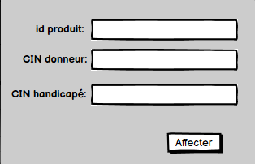

Figure 10– Interface affecter don

11.Gérer compte

L'administrateur reçoit une demande d'approbation de création d'un compte utilisateur : l’interface « Gérer compte » s’affiche contenant les demandes (chaque compte est identifié par un email et un mot de passe) :

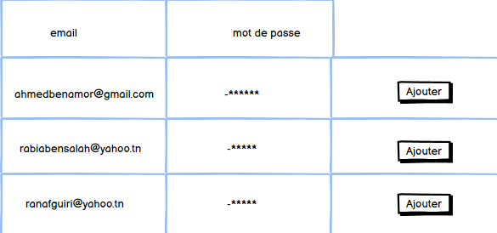

Figure 11– Interface Gérer compte

12.Consulter compte

L’administrateur peut consulter et supprimer un ou plusieurs utilisateurs enregistrés dans la base de données.

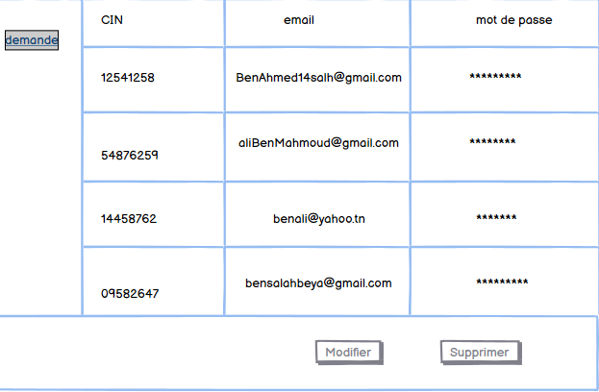

Figure 12–Interface Consulter compte